**แกรนด์สวิตเซอร์แลนด์ 9 วัน TG ฉลองปีใหม่ 2025**

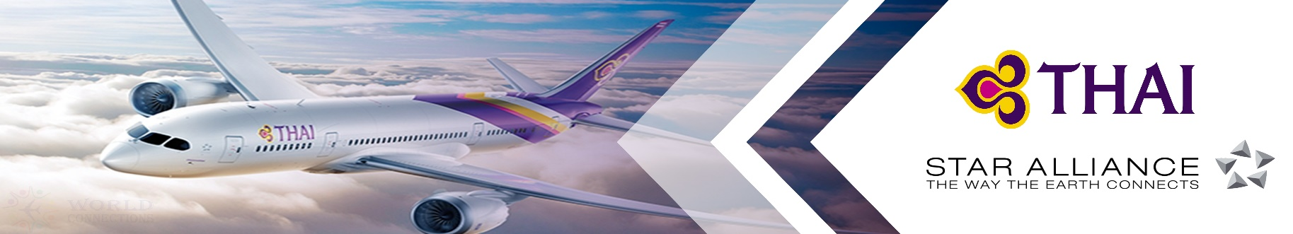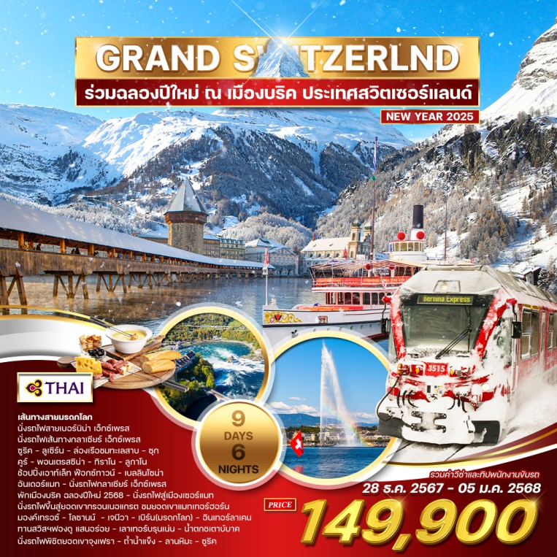



**จุดเด่นของรายการเดินทาง**

นั่งรถไฟสายกลาเซียร์ เอ็กเพรส – เซอร์แมท – นั่งรถไฟกรอเนอแกรต – ชมวิวเขาแมทเธอร์ฮอร์น โลซานน์ – เจนีวา กรุงเบิร์น – อินเทอร์ลาเค่น – ขึ้นภูเขาหิมะจุงเฟรา – ลูเซิร์น – อนุสาวรีย์สิงโต – ล่องเรือทะเลสาบลูเซิร์น

เดินชมสะพานไม้คาเปล – ซุก – ชาฟฮาวเซ่น – น้ำตกไรน์ – ซูริค

*** อาหารครบทุกมื้อ พิเศษสุดทาน..ฟองดูสวิส, สเต๊กรสเลิศ***

* นั่งรถไฟสายเบอร์นิน่า เอ็กซ์เพรส (มรดกโลก)
* นั่งรถไฟเส้นทางกลาเซียร์ เอ็กซ์เพรส (เส้นทางรถไฟสวยที่สุดในสวิตเซอร์แลนด์)
* พักในเมืองเซอร์แมท เมืองปลอดมลพิษ ห้องพักมีราคาแพง
* นั่งรถไฟขึ้นสู่ยอดเขากรอนเนอแกรต เพื่อชมยอดเขาแมทเทอร์ฮอร์น
* นั่งรถไฟสู่ยอดเขาจุงเฟรา เข้าชมถ้ำน้ำแข็งพันปี
* ล่องเรือชมทะเลสาบลูเซิร์นแสนสวย
* เมนูชีสฟองดู อาหารท้องถิ่นที่มีชื่อเสียงของสวิสฯ

**เดินทาง 28 ธันวาคม 2567 – 05 มกราคม 2568**

**วันเสาร์ที่ 28 ธ.ค.67(1) ท่าอากาศยานสุวรรณภูมิ – ซูริค**

22.00 คณะพร้อมกัน ณ ท่าอากาศยานสุวรรณภูมิ ชั้น 4 แถว D เคาน์เตอร์สายการบินไทย แอร์เวย์ Thai Airways

โดยมีเจ้าหน้าที่ คอยอำนวยความสะดวก

**วันอาทิตย์ที่ 29 ธ.ค.67(2) ซูริค – ลูเซิร์น – ชมเมือง – ล่องเรือชมทะเลสาบ – ซุก – คูร์**

01.05 เหินฟ้าสู่เมืองซูริค ประเทศสวิตเซอร์แลนด์ โดยสายการบินไทยเที่ยวบินที่ TG940 (บินตรงสู่ซูริค)

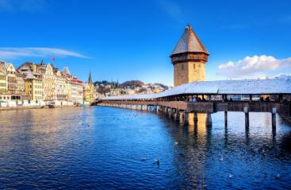07.50 ถึงสนามบินนานาชาติซูริค หลังผ่านพิธีการด้านศุลกากรเรียบร้อยแล้ว จากนั้นเดินทางสู่ ***“เมืองลูเซิร์น”*** Luzern นำคณะชม ***“เมืองลูเซิร์น”*** Luzern เมืองที่ได้ชื่อว่านักท่องเที่ยวบันทึกภาพไว้มากที่สุดนำคณะไปถ่ายรูปกับ ***“อนุสาวรีย์สิงโต”*** อนุสรณ์รำลึกถึงการเสียชีวิตของทหารสวิสฯผู้ถวายการอารักขาแด่พระเจ้าหลุยส์ที่ 16 ในสงครามปฏิวัติใหญ่ฝรั่งเศส นำท่านเดินชมเมืองเก่าเดินข้าม ***“สะพานไม้คาเปล”*** ที่มีชื่อเสียงที่สุดของลูเซิร์น ซึ่งเป็นสะพานไม้ที่มีหลังคาคลุมตลอด ทอดตัวข้าม ***“ แม่น้ำรุซซ์”*** (Reuss) ซึ่งสร้างมากว่า 660 ปี เพื่อเชื่อมเขตเมืองใหม่ในฝั่งใต้และเขตเมืองเก่าในฝั่งเหนือ

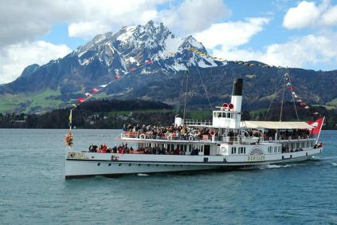สะพานแห่งนี้เคยถูกไฟไหม้เมื่อปี ค.ศ.1993 แต่ก็ได้บูรณะใหม่จนมีสภาพใกล้เคียงของเดิม ***อิสระตามอัธยาศัยกับการเที่ยวชมบรรยากาศของเมืองเก่าที่สวยงาม นำท่านเดินทางเข้าสู่บริเวณจัตุรัสใจกลางเมือง “ชวาเน่นท์พลัทซ์”*** ให้ท่านช้อปปิ้งสินค้าขึ้นชื่อของประเทศสวิตเซอร์แลนด์ นานาชนิด อาทิ มีดพับสวิสฯ ช็อคโกแล็ต ของซูวีเนียร์ต่างๆ และที่ท่านไม่ควรพลาดคือ นาฬิกายี่ห้อต่างๆที่มีชื่อเสียงของสวิตเซอร์แลนด์ จากร้านตัวแทนจำหน่ายนาฬิกาชื่อดัง อาทิ บุคเคอเรอร์, กือเบอลิน, เอ็มบาสซี่ ฯลฯ หรือท่านที่เบื่อการช้อปปิ้ง สามารถเดินชมความงามของเมืองเก่าได้อย่างเต็มที่ เนื่องจากในเขตเมืองเก่าลูเซิร์นจะมีอาคารเก่าแก่อยู่มากมายที่มีภาพจิตรกรรมอยู่บริเวณกำแพงหน้าบ้าน และมีน้ำพุที่สวยงามอยู่บริเวณจตุรัสของตัวเมือง **นำท่าน ล่องเรือทะเลสาบลูเซิร์น หรือ ทะเลสาบเวียวาลด์สแตร์ทเตอร์** (ทะเลสาบสี่พันธรัฐ) ซึ่งได้ชื่อว่าสวยสุดในสวิตเซอร์แลนด์มีขนาดใหญ่เป็นอันดับที่ 4 ของประเทศสวิสฯ มีความงดงามของทัศนียภาพอยู่ท่ามกลางหุบเขา โอบล้อมด้วยยอดเขาริกิและยอดเขาพิลาตุส ทำให้วิวทิวทัศน์ดูงดงามยิ่งขึ้นซึ่งเป็นทะเลสาบที่สวยงาม ตั้งอยู่ท่ามกลางหุบเขา มองไปทางไหน ก็จะเห็นภูเขาโอบล้อมเพื่อชมความงามของบ้านเรือนบนเนินเขาตลอดสองฝั่ง ที่สวยงามน่ารัก ท่ามกลางบรรยากาศที่สุดแสนโรแมนติค นำท่านขึ้นฝั่ง นำท่านออกเดินทางสู่ ***“เมืองซุก” Zug*** /

เที่ยง บริการอาหารมื้อกลางวัน ณ ภัตตาคาร

เมืองซุกเป็นทั้งเมืองหลวงและแคว้นในเวลาเดียวกัน เป็นแคว้นที่ร่ำรวยมาก เนื่องจากบริษัทข้ามชาติมาเปิดสำนักงานในแคว้นนี้มากที่สุดทำให้อัตราการเก็บภาษีของแคว้นนี้ต่ำที่สุดในประเทศสวิตเซอร์แลนด์ (เมืองนี้มีอัตราการครอบครองรถหรูมากที่สุดในสวิสฯ)

จากนั้นนำท่านเดินชมโบสถ์กลางเมือง และตึกเก่าแก่อายุกว่า 500 ปี นำท่านเดินชมบริเวณริมทะเลสาบที่ทางรัฐบาลท้องถิ่นได้ลงทุนทำจุดชมชีวิตสัตว์น้ำใต้ทะเลสาบ ท่านจะเห็นพันธุ์ปลาชนิดต่างๆในทะเลสาบแห่งนี้ อิสระทุกท่านในถนนคนเดินที่มีร้านค้าพื้นเมือง ของที่ระลึกรวมทั้งนาฬิกาสวิสฯ ราคาพิเศษกว่าแคว้นอื่นๆ **จากนั้นได้เวลาสมควรนำท่านเดินทางสู่ *เมืองมอริทซ์(St.Moritz)* (180 กม.)** เมืองตากอากาศและศูนย์กลางกีฬาสกีที่มีชื่อเสียงระดับโลกเมืองตากอากาศฤดูหนาวที่แสนสงบ บรรยากาศโดยรอบตัวเมืองถูกโอบล้อมเทือกเขาและวิวทิวทัศน์ของทะเลสาบอันสวยงาม / นำท่านเดินทางสู่ที่พักคูร์

ค่ำ 🍽 บริการอาหารมื้อค่ำ ณ ภัตตาคาร

**พักที่: Stern Hotel, Mercure Hotel Chur, ABC Hotel / หรือระดับใกล้เคียง**

**วันจันทร์ที่ 30 ธ.ค.67(3) คูร์ – พอนเตรสซิน่า – นั่งรถไฟสายเบอร์นินา เอ็กซ์เพรส**

**ทิราโน – ลูกาโน – ช้อปปิ้งเอาท์เล็ท ฟ๊อกซ์ทาวน์ – เบลลินโซน่า**

เช้า 🍽 **บริการอาหารมื้อเช้า ณ ห้องอาหารของโรงแรม**

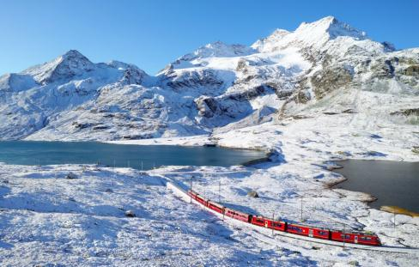นำท่านเดินทางสู่สถานีรถไฟ นั่งรถไฟสายโรแมนติก “เบอร์นิน่าเอกซ์เพรส” ซึ่งเป็นรถไฟชมวิวแบบพาโนรามาที่มีชื่อเสียงที่สุดของประเทศสวิตเซอร์แลนด์ เพลิดเพลินกับบรรยากาศทิวทัศน์ที่สวยงามของทะเลสาบ ทุ่งหญ้าหมู่บ้านชนบทที่สวยงาม ผ่านเส้นทางหลายจุดที่ถูกประกาศให้**เป็น “เส้นทางสายมรดกโลก”** (UNESCO World Heritage) ข้ามเทือกเขาแอลป์ที่ระดับความสูง 7,390 ฟิต ผ่านหนึ่งในทิวทัศน์ที่สวยที่สุดของสวิตเซอร์แลนด์ สู่เมือง ทิราโน’ (Tirano) เมืองน่ารักในหุบเขาอิตาเลียนแอล์ป ผู้คนพูดภาษาอิตาลีและสถาปัตยกรรมของบ้านเรือนระหว่างทาง ก็สะท้อนถึงบรรยากาศของอิตาลี

**\*\*\* หมายเหตุ หากตู้ขบวนรถไฟ Bernina Express ที่นั่งเต็ม ทางบริษัทฯขอสงวนสิทธิ์คืนเงินค่าส่วนต่างท่านละ 500 บาท และปรับเป็นรถไฟขบวนปกติตู้ธรรมดา (Reginal Train) โดยวิ่งในเส้นทางเดียวกันกับ Bernina Express(วิวเดียวกันตลอดเส้นทาง) \*\*\***

เที่ยง บริการอาหารมื้อกลางวัน ณ ภัตตาคาร

นำท่านเดินทางสู่ “ฟ๊อกซ์ทาวน์ เอ้าท์เลท” Fox Town Outlet ตั้งอยู่ทางใต้ของประเทศสวิสเซอร์แลนด์ เป็นเอาท์เลทใหญ่ซึ่งเป็นศูนย์รวม เช่น แว่นตา ผลิตภัณฑ์เครื่องหนัง รองเท้า กระเป๋า อุปกรณ์ กีฬา แฟชั่นแบรนด์แนมชื่อดังอาทิ Salvatore Ferragamo, Burberry, Bally, Diesel, Calvin Klein, Prada, Gucci, Prada, Nike, Fendi, Guess, Hugo Boss, Lacoste, Levi’s และอื่นๆอีกมากมาย ให้ท่านอิสระเลือกซื้อของอัธยาศัย...

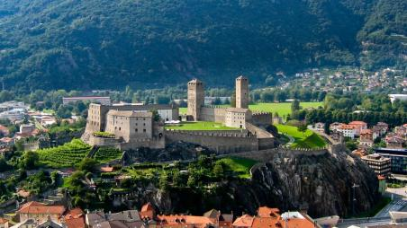จากนั้นนำท่านเดินทางสู่ “เมืองเบลลินโซน่า” เมืองหลวง แคว้นทิชิโน ทางตอนใต้ของประเทศโดยมีแนวเทือกเขาแอลป์อันสวยงามเป็นกำแพงกั้นอยู่ระหว่างสวิตเซอร์แลนด์-อิตาลี นำท่านชม “เมืองเบลลินโซน่า Bellinzona Unesco World Heritage เมืองหลวงที่มีชื่อเสียงของมณฑลทีชีโน เมืองที่ได้รับการขนานนามว่า "เมืองแห่งปราสาท" นำท่านขึ้นลิฟต์สู่ลานปราสาทจุดชมวิวที่สวยงามของตัวเมือง(ขอสงวนสิทธิ์เปลี่ยนเป็นเดินขึ้นกรณีลิฟต์ปิดทำการ) โดยตัวเมืองตั้งอยู่ทางทิศตะวันออกของ แม่น้ำทีชีโน (Ticino River) โดยถัดขึ้นไปเหนือแม่น้ำจะเป็นเทือกเขาแอลป์ ใจกลางเมือง มีอาคาร ร้านค้า ร้านอาหารมากมาย เป็นเมืองที่มีชื่อเสียงของ เดินเล่นชมเมืองตามอัธยาศัย

ค่ำ บริการอาหารมื้อค่ำ ณ ภัตตาคาร /จากนั้นนำท่านเดินทางเข้าสู่ที่พัก

**พักที่: HOTEL BELLINZONA SUD / หรือที่พักระดับใกล้เคียง**

**วันอังคารที่ 31 ธ.ค.67 (4) เบลลิโซน่า – อันเดอร์แมท – นั่งรถไฟกลาเซียร์ เอ็กซ์เพรส**

**พักเมืองบริค ฉลองปีใหม่ 2568**

เช้า 🍽 **บริการอาหารมื้อเช้า ณ ห้องอาหารของโรงแรม**

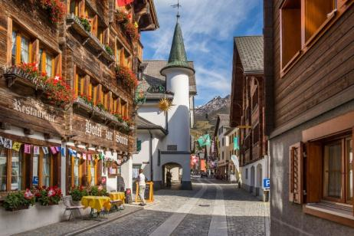นำคณะออกเดินทางสู่ ***“เมืองอันเดอร์แมท” (Andermatt)*** ผ่านเส้นทางหุบเขาที่สวยงาม และทะเลสาบสีเขียวเทอร์ควอยซ์ ผ่านชมหมู่บ้านและฟาร์มเล็กๆ ที่อยู่ตามเนินเขาและริมทะเลสาบ เดินทางถึงหมู่บ้านอันเดอร์แมท ซึ่งเป็นเมืองสกี รีสอร์ท ที่น่ารักและสวยงาม ปัจจุบันมีโรงแรมและร้านอาหารมากมายมาเปิดให้บริการในเมือง มีเวลาให้ท่านได้บันทึกภาพไว้เป็นที่ระลึกเพื่อเก็บบรรยากาศความสวยงามอันเงียบสงบไว้เป็นที่ระลึก

เที่ยง 🍽 **บริการอาหารมื้อกลางวัน ณ ภัตตาคาร**

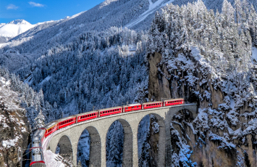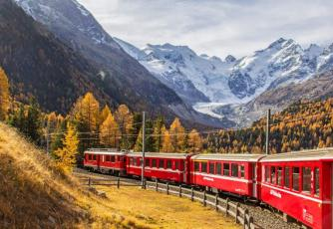

บ่าย **นำคณะสัมผัสประสบการณ์กับการนั่งรถไฟ “สายกลาเซียร์ เอ็กซ์เพรส” (Glacier Express)** ผ่านชมภูมิประเทศที่งดงามของเทือกเขาแอลป์ มีทั้งอุโมงค์, สะพาน, หุบเหว, สวิสฯแคนยอน, ทะเลสาบและหุบเขาที่สูง 2,000 กว่าเมตร ตลอดเส้นทางท่านสามารถชมยอดเขาที่ปกคลุมด้วยธารน้ำแข็ง เนื่องจากเส้นทางที่พาดผ่านในกลางเทือกเขาแอลป์ ผ่านช่องเขาฟูร์ก้า(Furkapass) ที่ผ่านได้เฉพาะรถไฟ วิวข้างทางที่ท่านได้สัมผัสนั้นเป็นเส้นทางเฉพาะรถไฟเท่านั้น ผ่านเมืองเฟียร์ส, บริค เมืองวิสฟ์ / นำท่านเดินทางเข้าสู่ที่พักเมืองบริค

ค่ำ 🍽 **บริการอาหารมื้อค่ำ ณ ภัตตาคาร พร้อมเครื่องดื่ม ร่วมฉลองปีใหม่ 2568**

**พักที่: Central Hotel Brig, Ambassador Hotel, Brig / หรือระดับใกล้เคียง**

**\*\*\* หมายเหตุ...หากตู้ขบวนรถไฟ Glacier Express ที่นั่งเต็ม ทางบริษัทฯขอสงวนสิทธิ์คืนเงินค่าส่วนต่างท่านละ 500 บาท และปรับเป็นรถไฟขบวนปกติตู้ธรรมดา (reginal Train) โดยวิ่งในเส้นทางเดียวกันกับ Glacier Express(วิวเดียวกันตลอดเส้นทาง) \*\*\***

**วันพุธที่ 1 ม.ค.68(5) บริค – นั่งรถไฟสู่เมืองเซอร์แมท – นั่งรถไฟสู่ยอกเขากอร์เนอร์แกรต**

**ชมวิวแมทเทอร์ฮอร์นมองค์เทรอซ์ – โลซานน์**

เช้า 🍽 **บริการอาหารมื้อเช้า ณ ห้องอาหารของโรงแรม**

เข้าสู่ ***“เมืองเซอร์แมทซ์”Zermatt เมืองตากอากาศที่สวยงามดุจสวรรค์บนดิน*** ตั้งอยู่บนความสูงกว่า 1,620 เมตร (5,350 ฟุต) เป็นเจ้าของ ยอดเขาแมทเธอร์ฮอร์น สัญลักษณ์ของสวิตเซอร์แลนด์ เป็นเมืองซึ่งสงวนสถานที่ไว้ให้มีแต่อากาศบริสุทธิ์ โดยห้ามรถที่ใช้แก๊สและน้ำมันเข้ามา นอกจากรถไฟฟ้า และรถม้าที่มีไว้บริการนักท่องเที่ยวอิสระกับการเดินเที่ยวชมเมืองตามอัธยาศัย อิสระกับการเดินเที่ยวชมบรรยากาศแสนสวยของเมืองยามค่ำคืน / นำคณะเดินทางเข้าสู่ที่พัก

นำคณะเดินสู่สถานีรถไฟกรอนเนอแกรต ***นั่งรถไฟไต่เขาสู่ “ยอดเขากรอนเนอแกรต”*** ซึ่งมีความสูงกว่า 3,000 เมตรเหนือระดับน้ำ ทะเลชมความงามของยอดเขาแมทเทอร์ฮอร์น (จากจุดชมวิวกอร์เนอแกรต) ซึ่งมีความสูงกว่า 4,478 เมตรเหนือระดับน้ำทะเล ซึ่งท่านสามารถเห็นอยู่แค่เอื้อม ชื่นชมกับทิวทัศน์เหนือม่านเมฆ เพลิดเพลินกับทิวทัศน์อันงดงามของหิมะซึ่งปกคลุมยอดเขาตัดกับสีฟ้าเข้มของท้องฟ้า ยอดเขาทรงปิรามิดที่มีปลายคุ้มงอเหมือนตะขอแปลกตาจนราชาการ์ตูนวอล์ทดีสนีย์ นำไปเป็นแบบเครื่องเล่นบิ๊กธันเดอร์ Big Thunder ในสวนสนุกดีสนีย์แลนด์ ตลอดจนทิวทัศน์โดยรอบที่สวยงามยิ่งนัก ได้เวลาสมควรนำท่านเดินทางสู่เมืองเซอร์แมท อิสระทุกท่านเดินเล่นชมเมืองตามอัธยาศัย

เที่ยง 🍽 **บริการอาหารมื้อกลางวัน ณ ภัตตาคาร**

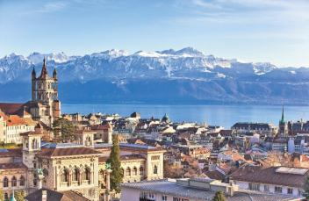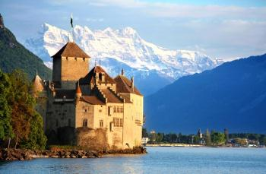

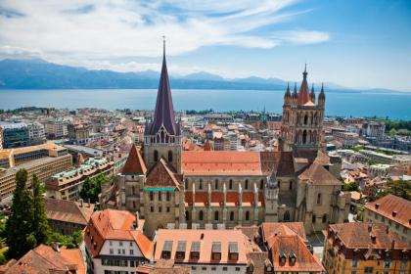บ่าย **นำคณะออกเดินทางผ่าน *“เมืองมองเทรอซ์”Montreux*** เมืองพักผ่อนตากอากาศที่มีชื่อเสียงทั้งในฤดูร้อน และหนาวริมทะเลสาบเจนีวา ซึ่งได้รับสมญานามว่าเป็น ***“ไข่มุกแห่งริเวียร่าสวิสฯ”*** คฤหาสน์ และโรงแรมหรูของเมืองนี้เรียงรายริมถนนเรียบทะเลสาบที่ยาวถึง 7 กิโลเมตร แวะถ่ายภาพที่ระลึกกับ ***“ปราสาทชิลลอง”*** (ภายนอก) ซึ่งสร้างขึ้นโดยบัญชาของท่านเคาท์ ปีเตอร์ ออฟ ซาวอย หรือที่รู้จักกันแพร่หลายในสมญานามชาร์ลมาญน้อยในครึ่งหลังศตวรรษที่ 13

เป็นที่ประทับโปรดปรานของเคาน์และดยุคแห่งซาวอย **นำคณะเดินทางสู่ *“เมืองโลซานน์” Lausanne* *นำคณะชื่นชมบรรยากาศของเมืองโลซานน์ แวะให้ท่านได้ถ่ายรูปหน้า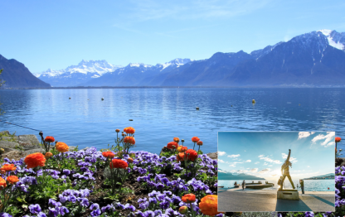พิพิธภัณฑ์โอลิมปิก* เมืองโลซานน์ ตั้งอยู่บนฝั่งเหนือของทะเลสาบเจนีวา** นับได้ว่าเป็นเมืองที่มีเสน่ห์โดยธรรมชาติมากที่สุดเมืองหนึ่งของประเทศสวิตเซอร์แลนด์ มีประวัติศาสตร์อันยาวนานมาตั้งแต่ศตวรรษที่ 4 ในสมัยที่ชาวโรมันมาตั้งหลักแหล่งอยู่ริมฝั่งทะเลสาบที่นี่ มีทิวทัศน์ที่สวยงาม และมีอากาศที่ปราศจากมลพิษ สามารถดึงดูดนักท่องเที่ยวจากทั่วโลกให้มาพักผ่อนตากอากาศ นับตั้งแต่ศตวรรษที่ 18 โลซานน์”ยังเป็นเมืองที่สมเด็จพระบรมราชชนกทรงโปรดมาก ตั้งแต่ครั้งที่เสด็จฯไปดูงานและศึกษาด้านสาธารณสุข และเมืองโลซานน์ถูกเลือก เป็นที่ประทับถาวรของในหลวง 2 พระองค์ (รัชกาลที่ 8 และรัชกาลที่ 9) ในปี 2476-2488 ซึ่งมีพระชนนีเป็นผู้นำครอบครัวเพียงลำพังในการอภิบาลพระธิดาและพระโอรสที่เป็นในหลวงของชาวไทย 2 พระองค์

ค่ำ 🍽 **บริการอาหารมื้อค่ำ ณ ภัตตาคาร** / นำคณะเดินทางเข้าสู่ที่พัก

**พักที่: MOVENPICK HOTEL / NOVOTEL HOTEL หรือระดับใกล้เคียง**

**วันพฤหัสฯที่ 2 ม.ค.68(6) โลซานน์ – เจนีวา – เบิร์น(มรดกโลก) – อินเทอร์ลาเคน**

**ทานาสวิสฯฟองดู แสนอร่อย**

เช้า 🍽 **บริการอาหารมื้อเช้า ณ ห้องอาหารของโรงแรม**

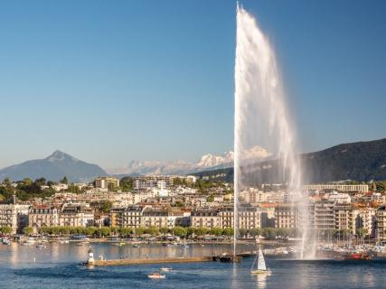นำคณะเดินทางสู่ ***“เมืองเจนีวา”(Geneva)*** พันธรัฐที่เล็กที่สุดของสวิสฯ ตั้งอยู่บริเวณตอนปลายแหลมของ ทะเลสาบเจนีวาทะเลสาบที่มีรูปคล้ายพระจันทร์ครึ่งเสี้ยวยามข้างแรม นำท่านชมเมืองเจนีวา เมืองที่ว่ากันว่าเป็นพันธรัฐสวิสที่แทบจะไม่มีอะไรเป็นสวิสฯ เลยเนื่องจากผู้คนส่วนใหญ่ใช้ภาษาฝรั่งเศสและมีพื้นที่ติดประเทศฝรั่งเศสมากกว่าสวิตเซอร์แลนด์ ตัวเมืองเจนีวา

รายล้อมด้วยสวนสาธารณะใหญ่ที่สวยงาม ในเมืองมีสำนักงานขององค์กรนานาชาติมาตั้งอยู่มากมาย อาทิ ตึกสหประชาชาติ, สภาแรงงานโลก, องค์การกาชาดสากล, WTO นำท่านเก็บภาพทะเลสาบเจนีวาและน้ำพุจรวดเจทโด (Jet d’eau) ที่สามารถส่งน้ำขึ้นท้องฟ้าได้สูงถึง 140 เมตร และเป็นสัญลักษณ์อย่างหนึ่งของเจนีวา ถ่ายรูปกับ ***“นาฬิกาดอกไม้”*** และชื่นชมไม้ดอกไม้ประดับหลากสีสันภายในสวนอังกฤษริมทะเลสาบเจนีวาบ่งบอกถึงความสำคัญของอุตสาหกรรมการผลิตนาฬิกาที่มีต่อเจนีวา นำคณะเดินทางสู่ **“*กรุงเบิร์น” Berne*** นครหลวงอันเก่าแก่ของสวิตเซอร์แลนด์ เมืองท่องเที่ยวที่มีชื่อเสียงสวยงามเป็นอย่างยิ่งจนได้รับการอนุรักษ์ และประกาศให้เป็น ***“มรดกโลกจากองค์การยูเนสโก้”***

เที่ยง 🍽 **บริการอาหารมื้อกลางวัน ณ ภัตตาคาร**

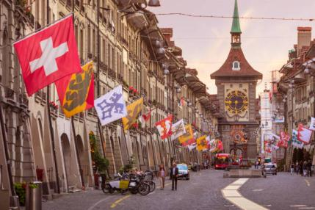ชม ***“เบเร็นกราเบ็นหรือบ่อหมี”*** สัตว์ที่เป็นสัญลักษณ์ของเมืองเดินทางเข้าสู่ย่าน***“มาร์คกาสเซ***” ย่านเมืองเก่าซึ่งปัจจุบัน เต็มไปด้วยร้านดอกไม้และร้านบูทีคเป็นเขตที่ปลอดมลพิษ ไม่ให้รถยนต์วิ่งผ่าน จึงเหมาะกับการเดินเที่ยว นำชมอาคารเก่า อายุ 200-300 ปี ชมถนนจุงเคอร์นกาสเซ ถนนที่มีระดับสูงสุดๆ ของเมืองนี้เข้าสู่ ***“ถนนครัมกาสเซ”*** เต็มไปด้วยร้านภาพวาด และร้านขายของเก่าในอาคารโบราณ ชม ***“นาฬิกาไซ้ท์ กล็อคเค่น”*** อายุกว่า 800 ปี ที่มีโชว์ให้ดูทุกๆชั่วโมงที่นาฬิกาตีบอกเวลา ชมมหาวิหารเซนต์วินเซนต์รัทฮาวน์ และกรุงเบอร์นยังเป็นเมืองที่มีน้ำพุมากที่สุดเมืองหนึ่งในยุโรป

จากนั้นนำคณะเดินทางสู่ ***“เมืองอินเทอร์ลาเก้น”*** เมืองหลวงของแบร์นเนอร์โอเบอร์ลันด์ เมืองตากอากาศสวยงามพร้อมทะเลสาบ 2 แห่งกลางเมือง ตั้งอยู่ระหว่างทะเลสาบสองแห่งคือ Thunersee และ Brienzersee ท่ามกลางเทือกเขาน้อยใหญ่ โดยเฉพาะอย่างยิ่งท่านจะได้เห็นเขาจุงเฟราอันลือชื่อ, นาฬิกาดอกไม้, สถานคาสิโน ฯลฯ

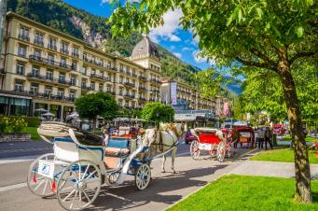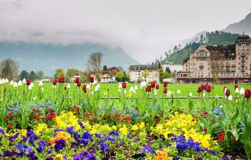

**ค่ำ** บริการอาหารมื้อค่ำ เมนูพิเศษ ! อาหารพื้นเมืองชาวสวิส "ฟองดู" (Fondue) ทั้งสามชนิด ชีส, เนื้อสัตว์, ช๊อคโกแล๊ต สัมผัสวัฒนธรรมแบบสวิตเซอร์แลนด์ ฟองดูชีส ปรุงโดยการนำเอาชีส มาตั้งไฟและหลอมละลายรวมกับไวน์ขาว

**พักที่: METROPOL HOTEL / BELLEVUE HOTEL / THE Hey Hotel INTERLAKEN หรือระดับใกล้เคียง**

**วันศุกร์ที่ 3 ม.ค.68(7) อินเทอลาเคน – เลาเทอร์บรุนเน่น – น้ำตกชเตาบ์บาค**

**นั่งรถไฟพิชิตยอดเขาจุงเฟรา – ถ้ำน้ำแข็ง – ลานหิมะ – ซูริค – ชมเมือง**

เช้า 🍽 **บริการอาหารมื้อเช้า ณ ห้องอาหารของโรงแรม**

นำท่านออกเดินทางสู่ “หมู่บ้านเลาเทอร์บรุนเนน” ชมวิว น้ำตกชเตาบ์บาค (Staubbach Waterfall) ที่ไหลลงมาจากหน้าผาเสมือนเป็นสัญลักษณ์ของหมู่บ้านแห่งนี้ จากนั้นนั่ง **รถไฟฟันเฟือง** สู่ “ยอดเขาจุงเฟรา” ที่ได้ชื่อว่า **“สถานีรถไฟที่สูงที่สุดในยุโรป”** เป็นพื้นที่มรดกโลกทางธรรมชาติแห่งแรกของยุโรป เปลี่ยนขบวนรถไฟ (Cog Wheel) ณ “สถานีไคลน์ไชเด็ค” ขึ้นสู่ความสูงถึง 3,464 เมตร จนถึง **“สถานีรถไฟที่สูงที่สุดในยุโรป”** ซึ่งได้รับการยกย่องว่า เป็น Top of Europe ชม **“ถ้ำน้ำแข็ง 1,000 ปี”** ที่มีอายุเก่าแก่กว่า 1,000 ปี ชมงานแกะสลักน้ำแข็งที่สวยงามอยู่ใต้ธารน้ำแข็ง 30 เมตรเก็บภาพความสวยงามและยิ่งใหญ่ของของธารน้ำแข็ง Aletsch ที่ยาวที่สุดในเทือกเขาแอลป์(มรดกโลก) จากนั้นอิสระทุกท่านสนุกสนานบนลานหิมะอย่างเต็มอิ่ม สำหรับภายในตัวอาคารจุงเฟรายังมีห้องนิศรรษการเกี่ยวกับประวัติการสร้างทางรถไฟจุงเฟรา, ร้านจำหน่ายช็อคโกแลตลินน์, ร้านนาฬิกาและร้านจำหน่ายของที่ระลึก ท่านสามารถส่งโปสการ์ดถึงคนพิเศษเพื่อเป็นที่ระลึกจากยอดเขาแห่งนี้ได้อีกด้วย

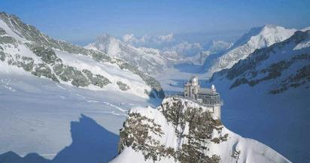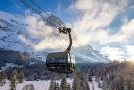

**เที่ยง บริการอาหารมื้อกลางวัน ณ ภัตตาคารบนยอดเขา**

**บ่าย** นำท่านเดินทางลงเขาด้วยรถไฟ ฟันเฟืองสู่สถานีไอเกอร์ (Eigergletscher) **จากนั้นโดยสารกระเช้าชมวิวเทือกเขาแอล์ป (THE V-CABLEWAY)** ลงสู่สถานีเทอร์มินัล กรินเดลวาล์ด ซึ่งใช้เวลาเพียง 12 นาทีเท่านั้น

**จากนั้นเดินทางสู่*“เมืองซูริค”* (Zurich) ศูนย์กลางการเงิน,**เศรษฐกิจและ การธนาคารของยุโรปซึ่งมอบชีวิตชีวาให้แก่ประเทศสวิตเซอร์แลนด์ เมืองแห่งนี้ตั้งอยู่ริมฝั่ง *“แม่น้ำลิมแม็ท”* อุดมไปด้วยมีป่าไม้เขียวชอุ่ม แซมด้วยสถาปัตยกรรม อาคาร โรงแรม ร้านค้า บ้านพักตากอากาศกระจายตามบริเวณริมฝั่งทะเลสาบซูริค...นำคณะชมความสวยงามของโบสถ์ *"โบสถ์เซ็นต์ปีเตอร์"* โบสถ์แห่งนี้มีจุดเด่นอยู่ที่นาฬิกาซึ่งเป็นนาฬิกาที่มีขนาดใหญ่ที่สุดกว่าโบสถ์อื่นๆในยุโรป จากนั้นให้ท่านได้เดินเล่นเที่ยวชมบรรยากาศเรียบแม่น้ำลิมแม็ท บริเวณถนน *“ลิมแม็ทคีย์”* หากมีเวลาให้ท่านได้เดินเล่นเที่ยวชมบรรยากาศรอบๆ เมือง พร้อมช้อปปิ้งของที่ระลึกพื้นเมืองของสวิตเซอร์แลนด์

ค่ำ บริการอาหารค่ำ ณ ภัตตาคาร

**ที่พัก: Crown Plaza Hotel Zurich, Holiday Inn Messe Zurich / หรือระดับใกล้เคียง**

**วันเสาร์ที่ 4 ม.ค.68(8) ซูริค – น้ำตกไรน์ – สนามบิน**

เช้า 🍽 **บริการอาหารมื้อเช้า ณ ห้องอาหารของโรงแรม**

นำคณะออกเดินทางเข้าสู่***“เมืองซาฟเฮาส์เซ่น” Schaffhausen (51 กม.)*** เมืองชายแดนเยอรมัน-สวิสฯ  ***ชมความสวยงามของน้ำตกไรน์*** ซึ่งเกิดจากแม่น้ำไรน์สายน้ำนานาชาติที่สำคัญที่สุดในยุโรป แม่น้ำแห่งนี้เกิดขึ้นจากการละลายของหิมะจากเทือกเขาแอลป์เริ่มจากเป็นลำธารเล็กๆ ผ่านลิคเท่นสไตน์เข้าสู่ทะเลสาบคอนสแตนท์ที่กั้นพรหมแดนระหว่างสวิตเซอร์แลนด์กับเยอรมันนี ส่วนที่ล้นไหลออกจากทะเลสาบคอนสแตนท์ก่อกำเนิดแม่น้ำไรน์สายใหญ่ ไหลผ่านหน้าผาสูงชันที่เมืองซาฟเฮาส์เซ่นเกิดเป็น

***“น้ำตกไรน์ที่สวยงามที่สุดในยุโรปกลาง***” /

ได้เวลาอันควรนำท่านเดินทางสู่สนามบินซูริค **นำคณะเช็คอิน และทำ TAX REFUNED**

**13.15 เหิรฟ้ากลับสู่กรุงเทพฯ ประเทศไทย โดยสายการไทย เที่ยวบินที่ TG971**

**วันอาทิตย์ที่ 5 ม.ค.68(9) ท่าอากาศยานสุวรรณภูมิ**

**06.10 เดินทางถึงท่าอากาศยานสุวรรณภูมิ โดยสวัสดิภาพพร้อมความประทับใจ**

**\*\*\*\*\*\*\*\*\*\*\*\*\*\*\*\*\*\*\*\*\*\*\*\*\*\*\*\*\*\*\*\*\*\*\*\*\*\*\*\*\*\*\*\*\*\*\*\*\*\*\*\*\*\*\*\*\***

หมายเหตุ...โปรแกรมการเดินทางอาจเปลี่ยนแปลงได้ตามความเหมะสม เนื่องจากสภาพ ลม ฟ้า อากาศ,การล่าช้าอันเนื่องมาจากสายการบิน และสถานการณ์ในต่างประเทศที่ทางคณะเดินทางในขณะนั้น เพื่อความปลอดภัยในการเดินทาง โดยบริษัทฯ ได้มอบหมายให้ หัวหน้าทัวร์ผู้นำทัวร์ มีอำนาจตัดสินใจ ณ ขณะนั้นทั้งนี้การตัดสินใจ จะคำนึงถึงผลประโยชน์ของหมู่คณะเป็นสำคัญ

|  |  |  |  |  |
| --- | --- | --- | --- | --- |
| **อัตราค่าบริการ (รวมค่าวีซ่า & ค่าทิปพนักงานขับรถ)** | | | | |
| **กำหนดการเดินทาง** | ผู้ใหญ่  พักห้องละ 2 ท่าน | เด็กอายุต่ำกว่า 12 ปี  พักกับผู้ใหญ่ 1 ท่าน | เด็กอายุต่ำกว่า 12 ปี  พักกับผู้ใหญ่ 2 ท่าน (เสริมเตียง) | พักเดี่ยว |
| **28 ธ.ค.67 – 05 ม.ค.68** | **149,900** | **149,900** | **149,900** | **35,900** |
| * คณะออกเดินทางได้เมื่อมีจำนวนผู้เดินทางครบ 15 ท่านเท่านั้น * | | | | |

**อัตราค่าบริการนี้รวม**

1. ค่าตั๋วเครื่องบินไป-กลับ กรุงเทพฯ – ซูริค – กรุงเทพฯ
2. ค่ารถปรับอากาศนำเที่ยวตามระบุไว้ในรายการ พร้อมคนขับรถที่ชำนาญเส้นทาง กฎหมายในยุโรปไม่อนุญาตให้คนขับรถเกิน 12 ช.ม./วัน
3. โรงแรมที่พักตามระบุหรือเทียบเท่าในระดับเดียวกัน โรงแรมส่วนใหญ่ในสวิตเซอร์แลนด์จะไม่มีเครื่องปรับอากาศ เนื่องจากอยู่ในแถบที่มีอุณหภูมิต่ำและราคาโรงแรมจะปรับขึ้น 3-4 เท่าตัว หากวันเข้าพักตรงกับงานเทศกาลเทรดแฟร์หรือการประชุมต่างๆ อันเป็นผลที่ทำให้ต้องมีการปรับเปลี่ยนย้ายเมือง โดยคำนึงถึงความเหมาะสมเป็นหลัก
4. ค่าอาหารที่ระบุในรายการ ให้ท่านได้เลิศรสกับอาหารท้องถิ่นในแต่ละประเทศ
5. ค่าบริการนำทัวร์โดยหัวหน้าทัวร์ผู้มีประสบการณ์นำเที่ยวให้ความรู้ และคอยดูแลอำนวยความสะดวกตลอดการเดินทาง
6. ค่าประกันการเกิดอุบัติเหตุในการเดินทางวงเงินท่านละ 1,000,000 บาท (ตามเงื่อนไขกรมธรรม์)
7. **ค่าธรรมเนียมในการยื่นวีซ่ายุโรปหรือกลุ่มเชงเก้นวีซ่า และค่าธรรมเนียมวีซ่า ทางสถานทูตไม่คืนให้ท่านไม่ว่าท่านจะผ่านการพิจารณาหรือไม่ก็ตาม**
8. ค่าทิปพนักงานขับรถ
9. น้ำดื่มบริการตลอดการเดินทาง

**อัตราค่าบริการนี้ไม่รวม**

1. ค่าภาษีมูลค่าเพิ่ม 7 % และค่าภาษีหัก ณ ที่จ่าย 3 %
2. **ค่าทิปหัวหน้าทัวร์ วันละ 100 บาท / ท่าน (900 บาท หากท่านประทับใจในการเดินทาง )**
3. ค่าใช้จ่ายส่วนตัว อาทิ ค่าโทรศัพท์ ค่าซักรีด ค่าเครื่องดื่มและอาหารนอกเหนือจากที่ระบุในรายการ
4. ค่าผกผันของภาษีน้ำมันที่ทางสายการบินแจ้งเปลี่ยนแปลงกะทันหัน

**เงื่อนไขการสำรองที่นั่ง และการชำระเงิน**

1. กรุณาจองล่วงหน้าพร้อมชำระงวดแรก 80,000 บาท เมื่อจอง พร้อมแฟกซ์สำเนาหน้าหนังสือเดินทาง Passport มายังบริษัท และค่าใช้จ่ายส่วนที่เหลือกรุณาชำระก่อนการเดินทางไม่น้อยกว่า 20 วัน มิฉะนั้นจะถือว่าท่านยกเลิกการเดินทาง
2. เนื่องจากรายการทัวร์นี้เป็นแบบเหมาจ่ายเบ็ดเสร็จ หากท่านสละสิทธิ์การใช้บริการใดๆตามรายการ หรือถูกปฏิเสธการเข้า และออกประเทศไม่ว่าในกรณีใดก็ตาม บริษัทฯ ขอสงวนสิทธิ์ไม่คืนเงินในทุกกรณี
3. บริษัทฯ ขอสงวนสิทธิ์ยกเลิกการเดินทางก่อนล่วงหน้า 10 วัน ซึ่งจะเกิดขึ้นได้ก็ต่อเมื่อไม่สามารถทำกรุ๊ปได้อย่างน้อย 20 ท่าน และหรือ ผู้ร่วมเดินทางในคณะไม่สามารถผ่านการพิจารณาวีซ่าได้ครบ 15 ท่าน ซึ่งในกรณีนี้ ทางบริษัทฯ ยินดีคืนเงินให้ทั้งหมดหักค่าธรรมเนียมวีซ่า หรือจัดหาคณะทัวร์อื่นให้ ถ้าท่านต้องการ
4. บริษัทฯ ขอสงวนสิทธิ์ที่จะเปลี่ยนแปลงรายละเอียดบางประการในทัวร์นี้ เมื่อเกิดเหตุจำเป็น สุดวิสัย จนไม่อาจแก้ไขได้ และจะไม่รับผิดชอบใดๆ ในกรณีที่สูญหาย สูญเสียหรือได้รับบาดเจ็บ ที่นอกเหนือความ รับผิดชอบของหัวหน้าทัวร์และเหตุสุดวิสัยบางประการเช่น การนัดหยุดงาน ภัยธรรมชาติ การจลาจล ต่างๆ
5. เมื่อท่านได้ชำระเงินมัดจำหรือทั้งหมด ไม่ว่าจะเป็นการชำระผ่านตัวแทนของบริษัทฯ หรือชำระโดยตรงกับทางบริษัทฯ ทางบริษัทฯ จะขอถือว่าท่านรับทราบและยอมรับในเงื่อนไขต่างๆของบริษัทฯ ที่ได้ระบุไว้โดยทั้งหมด

**หมายเหตุ**

1. **บริษัทฯ จะทำการยื่นวีซ่าของท่านก็ต่อเมื่อในคณะมีผู้สำรองที่นั่งครบ 15 ท่าน** และได้รับคิวการตอบรับจากทางสถานทูต เนื่องจากบริษัทฯ จะต้องใช้เอกสารต่างๆที่เป็นกรุ๊ปในการยื่นวีซ่า อาทิ ตั๋วเครี่องบิน ห้องพักที่คอนเฟิร์มมาจากทางยุโรป ประกันการเดินทาง ฯลฯ ทางท่านจะต้องรอให้คณะครบ 15 ท่าน จึงจะสามารถยื่นวีซ่าให้กับทางท่านได้อย่างถูกต้อง
2. หากในช่วงที่ท่านเดินทางคิววีซ่ากรุ๊ปในการยื่นวีซ่าเต็ม ทางบริษัทต้องขอสงวนสิทธิ์ในการยื่นวีซ่าเดี่ยว ซึ่งทางท่านจะต้องเดินทางมายื่นวีซ่าด้วยตัวเอง ตามวัน และเวลานัดหมายจากทางสถานทูต โดยมีเจ้าหน้าที่ของบริษัทคอยดูแล และอำนวยความสะดวก
3. เอกสารต่างๆที่ใช้ในการยื่นวีซ่าท่องเที่ยวทวีปยุโรป ทางสถานทูตเป็นผู้กำหนดออกมา มิใช่บริษัททัวร์เป็นผู้กำหนด ท่านที่มีความประสงค์จะยื่นวีซ่าท่องเที่ยวทวีปยุโรป กรุณาจัดเตรียมเอกสารให้ถูกต้อง และครบถ้วนตามที่สถานทูตต้องการ เพราะจะมีผลต่อการพิจารณาวีซ่าของท่าน บริษัททัวร์เป็นแต่เพียงตัวกลาง และอำนวยความสะดวกในการยื่นวีซ่าเท่านั้น มิได้เป็นผู้พิจารณาว่าวีซ่าให้กับทางท่าน
4. **กรณีวีซ่าที่ท่านยื่นไม่ผ่านการพิจารณา และคณะสามารถออกเดินทางได้ ท่านจะต้องเสียค่าใช้จ่ายจริงที่เกิดขึ้นดังต่อไปนี้**

- ค่าธรรมเนียมการยื่นวีซ่าและค่าดำเนินการ ทางสถานทูตจะไม่คืนค่าธรรมเนียมใดๆทั้งสิ้นแม้ว่าจะผ่านหรือไม่ผ่านการพิจารณา

- ค่ามัดจำตั๋วเครื่องบิน หรือตั๋วเครื่องบินที่ออกมาจริง ณ วันยื่นวีซ่า ซึ่งตั๋วเป็นเอกสารที่สำคัญในการยื่นวีซ่า หากท่านไม่ผ่านการพิจารณา ตั๋วเครื่องบินถ้าออกตั๋วมาแล้วจะต้องทำการ REFUND โดยจะมีค่าธรรมเนียมที่ท่านต้องถูกหักบางส่วน และส่วนที่เหลือจะคืนให้ท่านภายใน 45-60 วัน (ตามกฎของแต่ละสายการบิน) ถ้ายังไม่ออกตั๋วท่านจะเสียแต่ค่ามัดจำตั๋วตามจริงเท่านั้น

- ค่าห้องพักในทวีปยุโรป ถ้าคณะออกเดินทางได้ และท่านไม่ผ่านการพิจารณาวีซ่า ตามกฎท่านจะต้องโดนค่ามัดจำห้องใน 2 คืนแรกของการเดินทางหากท่านไม่ปรากฏตัวตามวันที่เข้าพัก ทางโรงแรมจะต้องยึดค่าห้อง 100% ในทันที ทางบริษัทจะแจ้งให้ท่านทราบ และมีเอกสารชี้แจงให้ท่านเข้าใจ

1. หากท่านผ่านการพิจารณาวีซ่า แล้วยกเลิกการเดินทางทางบริษัทขอสงวนสิทธิ์ในการยึดค่าใช้จ่ายทั้งหมด 100%
2. ทางบริษัทเริ่มต้น และจบ การบริการ ที่สนามบินสุวรรณภูมิ กรณีท่านเดินทางมาจากต่างจังหวัด หรือต่างประเทศ และจะสำรองตั๋วเครื่องบิน หรือพาหนะอย่างหนึ่งอย่างใดที่ใช้ในการเดินทางมาสนามบิน ทางบริษัทจะไม่รับผิดชอบค่าใช้จ่ายในส่วนนี้ เพราะเป็นค่าใช้จ่ายที่นอกเหนือจากโปรแกรมการเดินทางของบริษัท ฉะนั้นท่านควรจะให้กรุ๊ป FINAL 100% ก่อนที่จะสำรองยานพาหนะ

**เงื่อนไขการยกเลิก**

1. ยกเลิกก่อนการเดินทาง 40 วัน - คืนค่าใช้จ่ายทั้งหมด ยกเว้นกรุ๊ปที่เดินทางช่วงวันหยุด หรือเงินค่ามัดจำที่ต้อง

การันตีที่นั่งกับสายการบิน หรือ กรุ๊ปที่มีการการันตีค่ามัดจำที่พักโดยตรงหรือโดยการผ่านตัวแทนในประเทศ หรือต่างประเทศและไม่อาจขอคืนเงินได้ (ค่าใช้จ่ายตามความเป็นจริง)

1. ยกเลิกก่อนการเดินทาง 20 – 39 วันขึ้นไป – เก็บค่าใช้จ่าย 50 % ของราคาทัวร์
2. ยกเลิกก่อนการเดินทาง 1 – 19 วัน – เก็บค่าบริการทั้งหมด 100 %

**เอกสารที่ใช้ประกอบในการยื่นวีซ่า (ต้องมาโชว์ตัวที่สถานทูตพร้อมสแกนนิ้วมือทุกท่าน)**

* **หนังสือเดินทาง (ตัวจริง) ที่เหลืออายุใช้งานไม่ต่ำกว่า 6 เดือน** และมีหน้าหนังสือเดินทางว่างอย่างน้อย 3 หน้า
* **รูปถ่ายสี** **ฉากหลังเป็นสีขาวเท่านั้น ขนาด 1.5 x 2 นิ้ว จำนวน 3 รูป** (ต้องถ่ายไว้ไม่เกิน 6 เดือน) หน้าตรง ไม่สวมแว่นตา ไม่ยิ้มเห็นฟัน ขึ้นอยู่กับประเทศที่จะเดินทาง
* **หลักฐานแสดงสถานะการทำงาน 1 ชุด**\*\*\* **กรณีค้าขาย** : หลักฐานทางการค้า เช่น **สำเนาใบรับรองจากกระทรวงพาณิชย์หรือใบทะเบียนการค้า**ที่มีชื่อผู้เดินทาง หรือสำเนาใบเสียภาษีร้านค้า (ภพ.20) อายุย้อนหลังไม่เกิน 3 เดือน (นับจากเดือนที่จะเดินทาง)  
  \***\*\* กรณีพนักงานและผู้ถือหุ้น** : หนังสือรับรองการทำงาน **(ตัวจริง)**เป็นภาษาอังกฤษ ระบุตำแหน่ง เงินเดือน และวันเริ่มงาน พร้อมสลิปเงินเดือน ย้อนหลัง 3 เดือน อายุย้อนหลังไม่เกิน 1 เดือน (นับจากเดือนที่จะเดินทาง)
* \***\*\* กรณีข้าราชการ**: หนังสือรับรองจากต้นสังกัด **(ตัวจริง)** เป็นภาษาอังกฤษ ระบุตำแหน่ง เงินเดือน และวันเริ่มงานพร้อมสลิปเงินเดือนย้อนหลัง 3 เดือน อายุย้อนหลังไม่เกิน 1 เดือน (นับจากเดือนที่จะเดินทาง)
* **\*\*\* กรณีนักเรียนและนักศึกษา**: หนังสือรับรองการเป็นนักเรียนหรือนักศึกษา **(ตัวจริง)** เป็นภาษาอังกฤษจากสถาบันที่ศึกษาอยู่ อายุย้อนหลังไม่เกิน 1 เดือน (นับจากเดือนที่จะเดินทาง)
* **หนังสือแสดงการเคลื่อนไหวทางบัญชี (Bank Statement)** **(ตัวจริง)** ของบัญชีออมทรัพย์ ย้อนหลัง 6 เดือน **โดยต้องมีเลขที่บัญชีระบุอยู่ทุกหน้า** (**สถานทูตพิจารณาบัญชีออมทรัพย์เป็นอันดับแรก)** แต่ในกรณีที่ยอดเงินในบัญชีออมทรัพย์ไม่ถึง 6 หลัก สามารถแนบ Statement สมุดบัญชีฝากประจำเพิ่มเติมในการยื่นได้) **( สถานทูตไม่รับบัญชีกระแสรายวัน )**
* **หนังสือรับรองจากธนาคาร** (สถานทูตพิจารณาบัญชีออมทรัพย์เป็นอันดับแรก) ในการออกจดหมายรับรองกรุณาระบุคำว่า **TO WHOM IT MAY CONCERN** แทนการใช้ชื่อแต่ละสถานทูต (เนื่องจากประเทศในยุโรปเข้าร่วมกลุ่มยูโรโซน) กรุณาสะกดชื่อให้ตรงกับหน้าพาสปอร์ต และหมายเลขบัญชีเล่มเดียวกับ Statement ที่ท่านจะใช้ยื่นวีซ่า (ใช้เวลาดำเนินการขอประมาณ 3-5 วันทำการ) โดยต้องทำแยกกัน ระบุตามชื่อผู้เดินทาง 1 ท่าน / 1 ฉบับ (**ตัวจริง / ไม่สามารถถ่ายเอกสารได้** )
* **\*\*\*ในกรณีเป็น บิดา/มารดา/บุตร, สามี/ภรรยา และญาติ (สามารถรับรองค่าใช้จ่ายให้กันได้) \*\*\***
* **กรณีเด็กอายุต่ำกว่า 20 ปีบริบูรณ์** หากเด็กไม่ได้เดินทางกับบิดา/มารดาคนใดคนหนึ่ง หรือบิดามารดาไม่ได้เดินทางทั้งสองคน ต้องมีจดหมายยินยอมให้เดินทางไปต่าง ประเทศจากบิดา & มารดา ซึ่งจดหมายต้องออกโดยที่ว่าการอำเภอ โดยระบุประเทศและวันเดินทาง **(ตัวจริง)**
* **สำเนาบัตรประชาชน / สำเนาทะเบียนบ้าน อย่างละ 1 ชุด / สำเนาสูติบัตร 1 ชุด (กรณีอายุต่ำกว่า 20 ปี)**
* **สำเนาทะเบียนสมรส / สำเนาทะเบียนหย่า / สำเนาใบมรณะบัตร (กรณีหม้าย) / สำเนาใบเปลี่ยนชื่อ-สกุล อย่างละ 1 ชุด (ถ้ามี)**

**\*\*\* กรณีที่สถานทูตมีการเรียกสัมภาษณ์ กรุณาเตรียมเอกสารตัวจริงทั้งหมด ไปในวันนัดสัมภาษณ์ด้วย \*\*\***

**\*\*\*สถานทูตอาจมีการขอเอกสารอย่างอื่นเพิ่มเติม ตามดุลพินิจของสถานทูต อย่างกะทันหัน จึงขอความกรุณาเตรียมเอกสารเพิ่มเติมให้ครบถ้วน ตามที่สถานทูตขอ เพื่อความสะดวกในการพิจารณาอนุมัติ ออกวีซ่าสำหรับสถานทูต \*\*\***

* **การบิดเบือนข้อเท็จจริงประการใดก็ตามอาจจะถูกระงับมิให้เดินทางเข้าประเทศในกลุ่มเชงเก้นเป็นการถาวร** และถึงแม้ว่าท่านจะถูกปฏิเสธวีซ่าสถานทูตไม่คืนค่าธรรมเนียมที่ได้ชำระไปแล้วและหากต้องการขอยื่นคำร้องใหม่ก็ต้องชำระค่าธรรมเนียมใหม่ทุกครั้ง
* **หากสถานทูตมีการสุ่มเรียกสัมภาษณ์บางท่าน ทางบริษัทฯขอความร่วมมือในการเชิญท่านไปสัมภาษณ์ตามนัดหมาย**และโปรดแต่งกายสุภาพ ทั้งนี้ทางบริษัทฯ จะส่งเจ้าหน้าที่ไปอำนวยความสะดวก และประสานงานตลอดเวลาและหากสถานทูตขอเอกสารเพิ่มเติมทางบริษัทใคร่ขอรบกวนท่านจัดส่งเอกสารดังกล่าวเช่นกัน
* **กรณีที่ท่านยกเลิกการเดินทางภายหลังจากได้วีซ่าแล้ว ทางบริษัทฯขอสงวนสิทธิ์ในการแจ้งสถานทูตยกเลิกวีซ่า ของท่าน** เนื่องจากการขอวีซ่าในแต่ละประเทศจะถูกบันทึกไว้เป็นสถิติในนามของบริษัทฯ
* **ทางสถานทูตจะรับพิจารณาเฉพาะท่านที่มีเอกสารพร้อมและมีความประสงค์ที่จะเดินทางไปท่องเที่ยวยังประเทศตามที่ระบุเท่านั้น** การปฏิเสธวีซ่าอันเนื่องมาจากหลักฐานในการขอยื่นวีซ่าปลอมหรือผิดวัตถุประสงค์ในการยื่นขอวีซ่าท่องเที่ยว ทางบริษัทฯ ขอสงวนสิทธิ์ในการคืนเงิน โดยจะหักค่าใช้จ่ายที่เกิดขึ้นจริงและจะคืนให้ท่านหลังจากทัวร์ออกเดินทางภายใน 30 วัน โปรแกรมการเดินทางอาจเปลี่ยนแปลงได้ตามความเหมาะสม ทั้งนี้จะคำนึงถึงประโยชน์และความปลอดภัยของผู้เดินทางเป็นหลัก

*****************************************************